Quando o gestor patrimonial troca o responsável por uma determinada localidade, o novo responsável deve realizar o recebimento da seguinte forma:
- Acesse o Portal Administrativo do SIPAC
- No menu Patrimônio Móvel > Receber Responsabilidade de Localidade
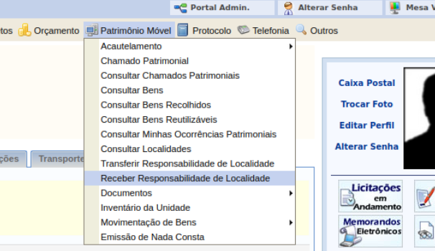
- Clique no ícone da seta verde para prosseguir e confirmar o recebimento da responsabilidade


